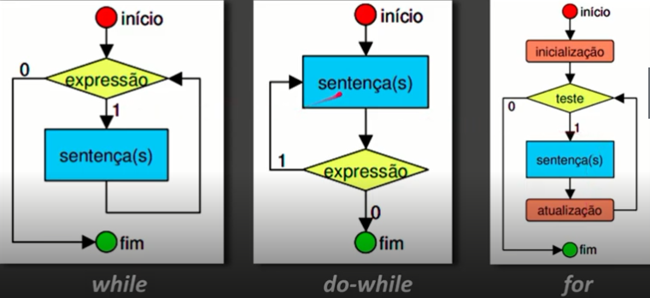**Estrutura de repetição** são estruturas que permitem repetir um determinado comum uma certa quantidade de vezes, geralmente denominada pela palavra loop. Essas estruturas são: **for**, **while** e **while do**, que são usadas em diversas situações.

O comando **break** serve para terminar a repetição de forma abrupta, se necessário.

O comando **continue** ignora os próximos passos do bloco e volta a tentar testar se o comando continuará ser rotacionado.

Também existem as estruturas de detrimento e incremento, como na imagem abaixo:

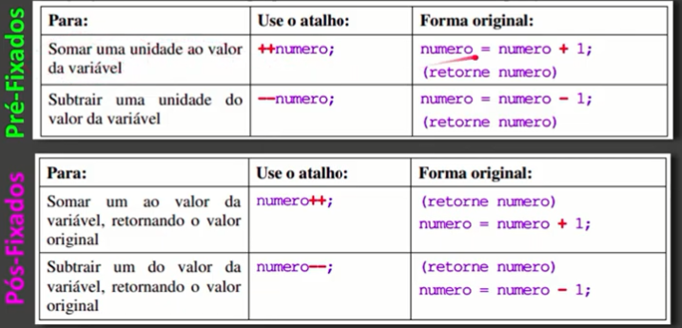

Note a principal diferença é **quando o numero é retornado**, quando é pré-fixado o numero sera retornado **após a soma/subtração**, e vice versa.

**Array** é um objeto usado para guardar diversas informações de forma sequencial dados de mesmo tipo.

Foi feito diversos exercícios aqui.